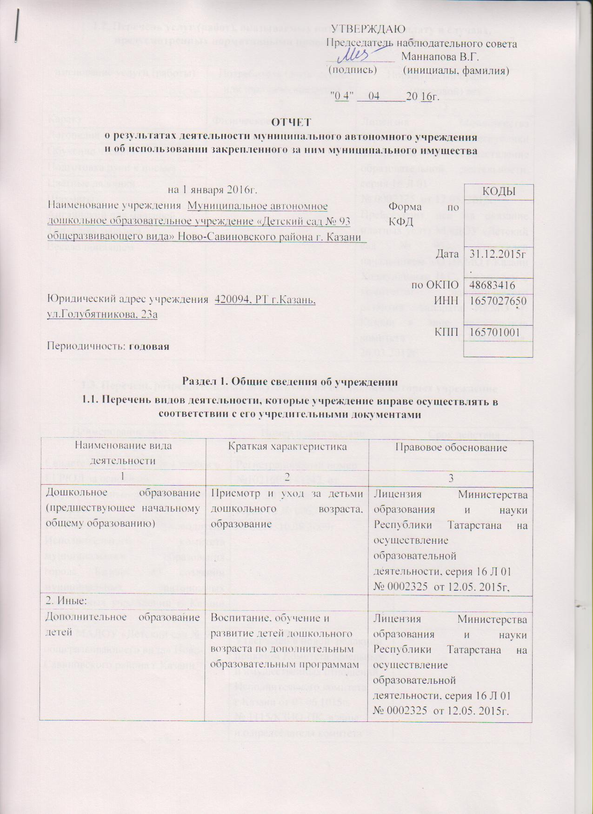

1.2. Перечень услуг (работ), оказываемых потребителям за плату в случаях, предусмотренных нормативными правовыми (правовыми) актами
именование услуги (работы) | Потребитель (физическое или юридическое лицо) | Нормативный правовой (правовой) акт
1 | 2 | 3
Каратэ | Физическое лицо | Лицензия Министерства образования и науки Республики Татарстана на осуществление образовательной деятельности, серия 16 Л 01  № 0002325 от 12.05. 2015г.  Прейскурант цен на оказание платных услуг МАДОУ «Детский сад № 93», утвержден начальником УО ИКМО г.Казани Хадиуллиным И.Г., согласован с комитетом экономического развития Аппарата ИКМО г. Казани в лице председателя комитета С.В.Ватанина, 26.03.2012г.
Логопедия | Физическое лицо
Обучение чтению | Физическое лицо
Подготовка руки к письму | Физическое лицо
Цветные ладошки | Физическое лицо
Шахматы | Физическое лицо
Английский для малышей | Физическое лицо
Топ–хлоп, малыши | Физическое лицо
Весело попляшем | Физическое лицо

1.3. Перечень разрешительных документов, на основании которых учреждение осуществляет деятельность
Наименование документа | Номер и дата выдачи | Срок действия
1 | 2 | 3
Свидетельство о внесении записи в ЕГРЮЛ за основным государственным регистрационным номером | Регистрационный номер №1021603143242, от 10.01.2012 года  серия 16 № 006379082
Постановление Руководителя Исполнительного комитета муниципального образования города Казани «О создании муниципальных автономных дошкольных учреждений г. Казани в 2009 году» | № 6659, 10.08.2009г.
Устав МАДОУ «Детский сад № 93 общеразвивающего вида» Ново-Савиновского района г.Казани | Утвержден в новой редакции  приказом Комитета земельных и имущественных отношений Исполнительного комитета г.Казани от 03.06.1015г. № 1115/КЗИО-ПК, в лице и.о.председателя комитета  Р.Г.Галяутдинова
Лицензия Министерства образования и науки Республики Татарстана на осуществление образовательной деятельности. | серия 16 Л 01  № 0002325 от 12.05.2015г,  регистрационный № 6483 | бессрочно
Договор оперативного управления | № 1/178 от 03.11.2009г. | 5 лет, пролонгирован на тот же срок
Свидетельство о государственной регистрации на здание | Серия 16-АЕ №188632 от 10.12.2009г. | бессрочно
Свидетельство о государственной регистрации на земельный участок | Серия 16-АЕ № 068190 от 04.05.2010г. | бессрочно

1.4. Сведения о сотрудниках учреждения
N п/п | Наименование показателя | Численность сотрудников |  | Уровень профессионального образования (квалификации) сотрудников* |  | Причины изменения количества штатных единиц
N п/п | Наименование показателя | на начало отчетного периода | на конец отчетного периода | на начало отчетного периода | на конец отчетного периода | Причины изменения количества штатных единиц
1 | 2 | 3 | 4 | 5 | 6 | 7
1. | Штатная численность | 58,38 | 58,38 | X | X
2. | Фактическая численность | 44 | 47 | 1 – 12  2 - 2  3 - 25  4 - 2  5- 3 | 1 – 14  2 - 4  3 - 24  4 - 2  5- 3
______________________________
* Уровень профессионального образования (квалификации) сотрудников: высшее - 1, неполное высшее - 2, среднее профессиональное - 3, начальное профессиональное - 4, среднее (полное) общее - 5, основное общее - 6, не имеют основного общего - 7, ученая степень (кандидат наук - 8, доктор наук - 9).

1.5. Средняя заработная плата сотрудников учреждения
Наименование показателя | Размер средней заработной платы, руб
За 2013 год | 14131,32
За 2014 год | 17950,26
За отчетный год 2015г. | 18953,29

1.6. Состав наблюдательного совета
Должность фамилия, имя отчество | Решение о назначении | Срок полномочий
1 | 2 | 3
Главный специалист отдела образования Управления образования Исполнительного комитета муниципального образования города Казани по Авиастроительному и Ново-Савиновскому районам  Гараева Валентина Владимировна | Приказ Управления образования г.Казани №740 от 02.10.2014г. | 3 года
Заместитель начальника Управления образования Исполнительного комитета муниципального образования города Казани  Хидиятов Ильнар Рузалович | Приказ Управления образования г.Казани №740 от 02.10.2014г. | 3 года
Воспитатель МАДОУ «Детский сад № 93 общеразвивающего вида» Ново-Савиновского района г Казани Ахунзянова Гульфира Шайхелисламовна | Приказ Управления образования г.Казани №740 от 02.10.2014г. | 3 года
Спортивный тренер «УНИКС-ЮНИОР»  Калабанова Ирина Юрьевна | Приказ Управления образования г.Казани №740 от 02.10.2014г. | 3 года
Старший следователь СУУ МВД по г. Казани, ОП № 7 «Гагаринский»  Вахитова Зульфия Рамилевна | Приказ Управления образования г.Казани №740 от 02.10.2014г. | 3 года
Ведущий специалист договорного отдела ПАО «КВЗ»  Кабирова Виктория Юрьевна | Приказ Управления образования г.Казани №740 от 02.10.2014г. | 3 года
Старший бухгалтер ООО «Энергозащита»  Маннапова Венера Гусмановна | Приказ Управления образования г.Казани №740 от 02.10.2014г. | 3 года

Раздел 2. Результат деятельности учреждения

2.1. Сведения об исполнении муниципального задания на оказание муниципальных услуг (выполнение работ)
Выполнено в полном объеме (100%)

2.2. Сведения об осуществлении деятельности, связанной с выполнением работ или оказанием услуг, в соответствии с обязательствами перед страховщиком по обязательному социальному страхованию– деятельность не осуществлялась

2.3. Сведения о балансовой (остаточной) стоимости нефинансовых активов, дебиторской и кредиторской задолженности
Наименование показателя | Значение показателя |  |  |  | Примечание
Наименование показателя | на начало отчетного периода | на конец отчетного периода | динамика изменения  (гр. 3 - гр. 2) | % изменения | Примечание
1 | 2 | 3 | 4 | 5 | 6
Балансовая (остаточная) стоимость нефинансовых активов учреждения, руб | 14025033,71 | 14096696,71 | 71663,00 | 0,51 | Увеличение балансовой стоимости ОС произошло за счет безвомездного поступления и поступления от поставщиков
Общая сумма выставленных требований в возмещение ущерба по недостачам и хищениям материальных ценностей, денежных средств, а также от порчи материальных ценностей, руб | - | - | - | -
Справочно:  Суммы недостач, взысканные с виновных лиц, руб | - | - | - | -
Суммы недостач, списанные за счет учреждения, руб | - | - | - | -
Сумма дебиторской задолженности, руб | -22386,48 | 21542,54 | - | - | родительская плата,ком.услуги
в том числе: нереальная к взысканию дебиторская задолженность, руб | - | - | - | -
Сумма кредиторской задолженности, руб | -5153,24 | 64575,90 | - | - | питание,  соцстрах, род.плата
в том числе:  просроченная кредиторская задолженность, руб | - |  | - | -
Итоговая сумма актива баланса, руб | 1 485 501,58 | 927 859,97 | 557641,61 | 37,53

2.4. Изменение цен (тарифов) на платные услуги (работы), оказываемые потребителям в течение отчетного периода
Наименование услуги  (работы) | Квартал
Наименование услуги  (работы) | I | II |  | III |  | IV
Наименование услуги  (работы) | цена (тариф) | цена (тариф) | % изменения  (гр. 3:гр. 2 х 100) | цена (тариф) | % изменения  (гр. 5:гр. 3 х 100) | цена (тариф) | % изменения  (гр. 7:гр. 5 х 100)
1 | 2 | 3 | 4 | 5 | 6 | 7 | 8
Каратэ | 520,00 | 520,00 | 100% | 520,00 | 100% | 520,00 | 100%
Логопедия | 480,00 | 480,00 | 100% | 480,00 | 100% | 480,00 | 100%
Обучение чтению | 520,00 | 520,00 | 100% | 520,00 | 100% | 520,00 | 100%
Подготовка руки к письму | 480,00 | 480,00 | 100% | 480,00 | 100% | 480,00 | 100%
Цветные ладошки | 520,00 | 520,00 | 100% | 520,00 | 100% | 520,00 | 100%
Шахматы | 260,00 | 260,00 | 100% | 260,00 | 100% | 260.00 | 100%
Английский для малышей | 520,00 | 520,00 | 100% | 520,00 | 100% | 520,00 | 100%
Топ–хлоп, малыши | 420,00 | 420,00 | 100% | 420,00 | 100% | 420,00 | 100%
Весело попляшем | 420,00 | 420,00 | 100% | 420,00 | 100% | 420,00 | 100%

2.5. Сведения о потребителях и доходах, полученных от оказания платных услуг (выполнения работ)

Вид услуги (работы) | Общее количество потребителей, воспользовавшихся услугами (работами) учреждения (в том числе платными для потребителей) |  |  |  |  |  | Средняя стоимость услуг (работ) для потребителей, руб |  |  |  | Суммы доходов, полученных от оказания платных и частично платных услуг  (выполнения работ), руб
Вид услуги (работы) | бесплатно |  | частично платно |  | полностью платно |  | частично платных |  | полностью платных
Вид услуги (работы) | 2014г. | 2015г. | 2014г. | 2015г. | 2014г. | 2015г. | 2014г. | 2015г. | 2014г. | 2015г. | 2014г. | 2015г.
1 | 2 | 3 | 4 | 5 | 6 | 7 | 8 | 9 | 10 | 11 | 12 | 13
Родительская плата за присмотр и уход за детьми | 0 | 0 | 205 | 240 | - | - | 2102,08 | 2367,53 | - | - | 5171139,51 | 5 994 591,77
Платные услуги | 0 | 0 | 0 | 0 | 185 | 192 | 0 | 0 | 495,55 | 471,11 | 294881,0 | 309932,83

2.6. Сведения о жалобах потребителей
Наименование потребителя | Суть жалобы | Принятые меры
1 | 2 | 3
 | Нет

2.7. Сведения о показателях плана финансово-хозяйственной деятельности
Единица измерения: руб

Наименование показателя | По плану | Фактически  (кассовое исполнение) | Процент исполнения,  % | Примечание
1 | 2 | 3 | 4 | 5
Остаток средств на начало года | X | 893 676,62 | X
Поступления, всего | 17 668 906,74 | 16 362 077,26 | 92,60
в том числе:  субсидии гос задания  из них род.плата  иные цели  доп.обр.услуги | 17 017 658,18  6 032 872,54  34 046,91  617 201,65 | 16 018 740,49  5 773 591,77  33 403,94  309 932,83
Выплаты, всего | 17 668 906,74 | 17 197 920,73 | 97,33
в том числе:  субсидии гос задания  из них род.плата  иные цели  доп.обр.услуги | 17 017 658,18  6 032 872,54  34 046,91  617 201,65 | 16 805 969,35  6 008 530,32  34 043,71  357 907,67
Остаток средств на конец года | X | 57 833,15 | X
Справочно:
Объем публичных обязательств, всего
в том числе:

2.8. Объем финансового обеспечения

Объем финансового обеспечения, задания учредителя |  |  | Объем финансового обеспечения в рамках программ, утвержденных в установленном порядке |  |  | Объем финансирования обеспечения деятельности, связанной с выполнением работ и оказанием услуг в соответствии с обязательствами перед страховщиком по обязательному социальному страхованию
2013 г. | 2014 г. | 2015г. | 2013г. | 2014 г. | 2015г. | 2013 г. | 2014 г. | 2015г.
1 | 2 | 3 | 4 | 5 | 6 | 7 | 8 | 9
14425315,33 | 17232323,07 | 16760171,32 | 612857,84 | 211862,72 | 34043,73 | 0 | 0 | 0

2.9. Сведения о прибыли учреждения
Сумма прибыли до налогообложения |  |  | Сумма налога на прибыль |  |  | Сумма прибыли после налогообложения
2013 г. | 2014 г. | 2015г. | 2013 г. | 2014 г. | 2015г. | 2013 г. | 2014 г. | 2015г.
1 | 2 | 3 | 4 | 5 | 6 | 7 | 8 | 9
нет | нет | нет | Нет | нет | нет | нет | нет | нет

Раздел 3. Сведения об использовании имущества, закрепленного за учреждением
Наименование показателя | На начало отчетного периода | На конец отчетного периода
1 | 2 | 3
Общая балансовая (остаточная) стоимость недвижимого имущества, находящегося у учреждения на праве оперативного управления, руб | 12510936,0 | 12510936,0
Общая балансовая (остаточная) стоимость недвижимого имущества, находящегося у учреждения на праве оперативного управления, и переданного в аренду, руб
Общая балансовая (остаточная) стоимость недвижимого имущества, находящегося у учреждения на праве оперативного управления, и переданного в безвозмездное пользование, руб
Общая балансовая (остаточная) стоимость движимого имущества, находящегося у учреждения на праве оперативного управления, руб | 214218,64 | 230081,64
